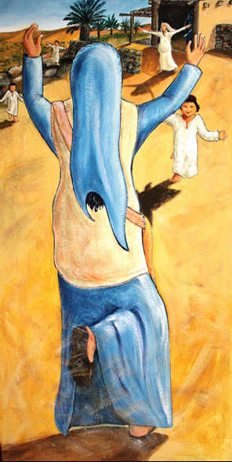

St Luc 1,39-56

Introduction

Cette scène tient une place décisive dans l’Evangile de Luc. Il s’agit en fait de la rencontre de Jean-Baptiste et de Jésus et, à travers eux, de la rencontre de l’Ancien et du Nouveau testament. De Nazareth, lieu de l’Annonciation, terre nouvelle pour la grâce de Dieu, on revient en Judée dans ce vieux terroir où plongent les racines d’Israël.

Texte

Dans les jours qui suivirent, Marie se mit en route et se rendit en hâte dans une localité de la région montagneuse de Judée. Elle entra dans la maison de Zacharie et salua Elisabeth. Au moment où celle-ci entendit la salutation de Marie, l’enfant remua en elle. Elisabeth fut remplie du Saint Esprit et s’écria d’une voix forte : « Dieu t’a bénie plus que toutes les femmes et sa bénédiction repose sur l’enfant que tu auras ! Qui suis-je pour que la mère de mon Seigneur vienne chez moi ? Car vois-tu, au moment où j’ai entendu ta salutation, l’enfant a remué de joie en moi. Tu es heureuse : tu as cru que le Seigneur accomplira ce qu’Il t’a annoncé ! »
Marie dit alors :
Chant du Magnificat
Marie resta avec Elisabeth pendant environ trois mois, puis elle retourna chez elle.

Le 11 août 1816, Marcellin Champagnat est nommé vicaire à La Valla. Le 28 octobre de la même année, il est appelé dans un hameau éloigné, auprès d’un jeune de 17 ans gravement malade, Jean Baptiste Montagne.
Sans hésiter, il se met en route pour assister le jeune homme et pour constater qu’il est analphabète et totalement ignorant de Dieu.
Cet événement bouleverse le jeune prêtre qui réalise la misère spirituelle et culturelle des habitants des hameaux de La Valla: « Mon Dieu que veux-tu me faire comprendre ? »

Et les 6 et 7 février 2010, La Valla Mulhouse …

Clés de lecture

Découvrir un chemin

Le départ
Marie se lève – le verbe indique une démarche nouvelle – et part. Cette volonté de bouger correspond à un appel de Dieu. La hâte souligne la disponibilité de Marie. Marie a reçu un salut de l’ange, elle le transmet à Elisabeth. Et leur rencontre est source de découvertes : dès cet instant, c’est l’Esprit Saint qui devient l’acteur principal .
Marie se met en route, comme jadis Abraham, comme plus tard Jésus, et après Lui l’Eglise missionnaire. La route est un élément important de l’œuvre de Luc.

Evolution
La parole jaillit, forte : Elisabeth exprime ce que le lecteur sait déjà, à savoir que Marie est enceinte, qu’elle va être mère du Seigneur. L’enfant qu’Elisabeth porte en elle a bondi et cela lui révèle que Marie est bienheureuse, parce qu’elle a fait confiance à la Parole entendue.

Arrivée
Cette révélation amène Marie à exprimer sa joie dans un chant inspiré de la prière des croyants de son peuple, qui l’ont précédée ; elle y voit l’intervention de Dieu et Le reconnait dans les transformations qu’Il provoque.
Elle, l’inconnue, la servante discrète, la voilà reconnue par toutes les générations ! Ce qui lui arrive est significatif de transformations radicales au cœur de la société : dispersion des orgueilleux, renversement des dominateurs, rejet des riches, pour promouvoir les modestes, les affamés qui accueillent la tendresse de Dieu. Tout cela est pour elle le signe que commence la réalisation des promesses faites au début de l’Alliance, avec Abraham.

Des pistes pour aujourd’hui

A partir d’un évènement presque banal – un bonjour, un salut, une aide proposée – s’amorce tout un bouleversement : cette rencontre est placée sous la force de l’Esprit Saint. C’est Lui qui donne à Elisabeth et à Marie de deviner l’importance de ce qui leur arrive, annonçant déjà la rencontre de Jean et de Jésus, leurs enfants. Et cela se fait en deux temps. D’abord par la bouche d’Elisabeth. Puis c’est Marie qui exprime qu’il s’agit là d’une révélation beaucoup plus large dans l’espace et le temps.

Grâce à marie, le lecteur est conduit à des découvertes étonnantes : celle d’un Dieu qui, en Jésus, prend parti pour les modestes et les laisser pour compte de ce monde. Bien plus, nous voici invités, nous aussi, à choisir notre camp : on pressent qu’accueillir un tel Dieu et Sa Parole, comme Marie et Elisabeth (tiens ! deux femmes !), risque d’être décoiffant !

Pour se mettre en route, il n’y a pas à chercher loin ; il suffit de partir de ce que l’on vit tout simplement, de bouger, de se risquer. Ce n’est pas hors de portée, cela s’inscrit dans les démarches ordinaires, possibles pour tous.

